|  |
| --- |
| Manual de usuario automatización informe MTTO |



TABLA DE CONTENIDO

Requisitos 3

Programas necesarios 3

Sistema Operativo 3

Hardware 3

Administrador 3

Conexión a internet 4

Preparacion 5

Archivo de mantenimiento anterior 5

Archivo de macro 5

Otros recursos 5

Ejecucion 7

Resultado 8

Alertas 8

Soporte 9

Alteración de la información 9

Ejecución inconclusa o con problemas 9

Contacto 9

# Requisitos

## Programas necesarios

* Google Chrome (Cualquier versión)
* Microsoft Excel (Recomendable 2019)

## Sistema Operativo

* Windows 10 u 11

## Hardware

Especificaciones mínimas:

* 4GB Ram
* Intel i5 5gen en adelante, Ryzen 3 2gen en adelante (o equivalentes)

Especificaciones recomendables:

* 8GB Ram
* Intel i3 8gen en adelante, Ryzen 3 3gen en adelante (o equivalentes)

## Administrador

Es recomendable que el sistema tenga permisos de administrador para ejecutar el archivo, debido a que se necesita cierta información propia del sistema (Fecha, información del usuario, etc..).

Para verificar ello, puede ir a la sección de inicio, escribir “cmd” sin comillas, dar click derecho sobre el resultado y ejecutar como administrador, si el sistema le permite esto, ya tiene permisos como administrador.

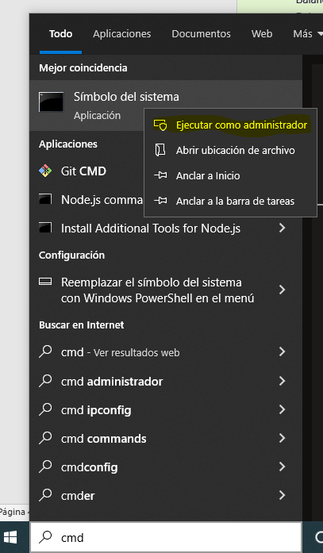

## Conexión a internet

Se necesita que la conexión a internet al ejecutar el proceso sea estable, ya que el proceso presentara fallos si dicha conexión no es estable o presenta intermitencia.

# Preparacion

## Archivo de mantenimiento anterior

El sistema necesita del archivo para ciertas validaciones, es necesario que este archivo se encuentre en alguna parte del sistema donde se pueda seleccionar, además de estar cerrado y con extensión .xlsx o .xls, no es necesario que tenga un nombre especifico, también es recomendable antes de ejecutar el proceso revisar que en la hoja “Export data”, se tenga la misma estructura que se encuentra en la hoja “Export data” del archivo llamado “Macro informe mantenimiento.xlsm”.

Además de validar que no se encuentren espacios entre los registros y nunca cambiar los siguientes aspectos, de dicho archivo:

* Nombre de la Hoja “Export data”
* Estructura del archivo
* Extensión del archivo

## Archivo de macro

Este archivo contiene las siguientes Hojas, es recomendable no cambiar el nombre de las siguientes, así como su estructura:

* Hoja “Export data”
* Hoja “Municipios”
* Hoja “Alertas”

## Otros recursos

Para la ejecución se requiere de una carpeta llamada “dist” donde se encuentran los archivos y carpetas necesarios para el proceso.

**./dist/Documents/**

Contiene el archivo de macro

**./dist/files/**

Esta carpeta no debe contener archivos ya que es donde se almacenaran archivos temporales descargados para el proceso.

**./dist/.env**

Este archivo contiene información sensible y no debe ser modificado.

**./dist/index.exe**

Este archivo es el principal para la ejecución y no debe ser modificado.

# Ejecucion

Antes de ejecutar el proceso es necesario ejecutar el archivo que se encuentra en **./dist/installs.bat**:

*Recomendación, si aparece un mensaje como el siguiente debemos dar click en “mas información”, y posteriormente click en “ejecutar de todas formas”.*

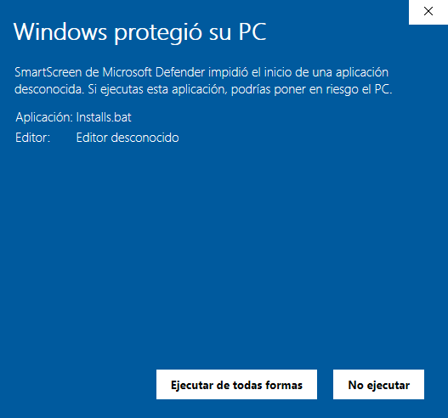

después de ejecutar dicho archivo saldrá una ventana como la siguiente:

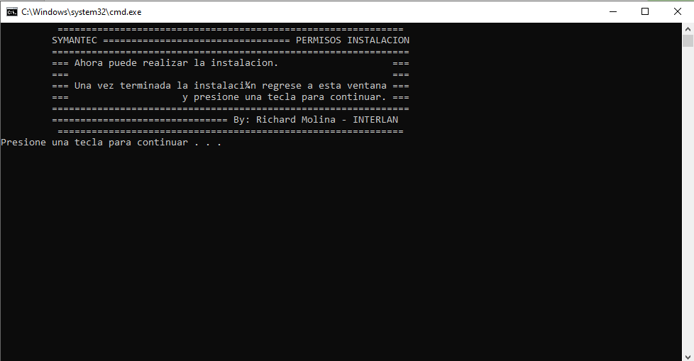

**Recuerde NO presionar ninguna tecla.**

posteriormente es necesario ejecutar el archivo principal dando doble click sobre el archivo:

**./dist/index.exe**

se abrirá una ventana y se deberá esperar a que solo cuando Excel necesite que el usuario interactúe, se debe realizar.

Al finalizar saldrá una ventana como la siguiente:

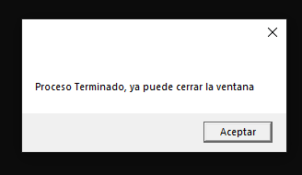

Y podremos cerrar todas las ventanas abiertas posteriormente.

## Resultado

Al terminar el proceso saldrá una ventana indicando que termino, es recomendable revisar que la información se insertó de forma correcta en el archivo “Macro informe mantenimiento” y que el proceso no altero o modifico información previa.

## Alertas

En el archivo donde se encuentra la macro, hay una hoja llamada “Alertas”, en donde se encuentran los registros a los cuales se les realizo el proceso de extraer el “código de barras” por medio de la columna “comentario”, es recomendable revisar dichos registros

# Soporte

|  |  |  |
| --- | --- | --- |
| Teléfono en altavoz | Engranajes | Cara triste con relleno sólido |

## Alteración de la información

Si el archivo presenta alteración en la información como, por ejemplo:

* Fechas con formatos erróneos
* Valores #N/A, que antes no se encontraban
* Columnas con datos de otras columnas

Como primera instancia seria recomendable revisar las recomendaciones, si esto sigue presentándose debe contactar a soporte

## Ejecución inconclusa o con problemas

SI el proceso presenta continuamente:

* Cierres inesperados
* Mensajes de error de ejecución de Excel
* Procesos que no se cierran

Es recomendable que contacte a soporte.

## Contacto

|  |  |
| --- | --- |
| Juan David Acosta | jacostav@comercialnutresa.com.co |
| Erwing Forero | erwing.forero@xpertgroup.co |